
Titkosszolgálat
„G.3” – MENTÁLIS FELKÉSZÜLÉS

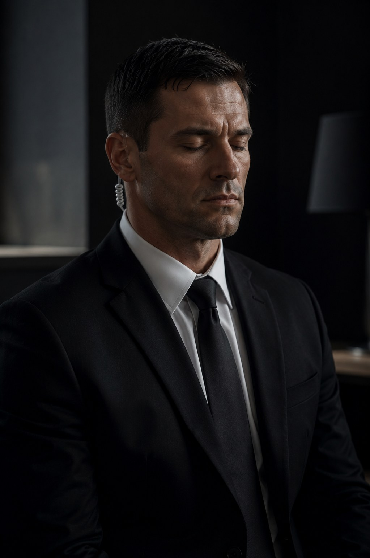


- TARTALOMJEGYZÉK
- 1. BEVEZETŐ
- 2. MI TÖRTÉNIK A TESTTEL STRESSZ ALATT?
- 3. A KÉSZÜLTSÉGI SZINTEK – A SZÍNKÓD BELÜL
- 4. LÉGZÉS ÉS ÖNSZABÁLYOZÁS
- 5. FÓKUSZ ÉS FIGYELEMKEZELÉS
- 6. DÖNTÉSHOZATAL NYOMÁS ALATT
- 7. FELKÉSZÜLÉS A HOSSZÚ SZOLGÁLATRA – AZ UNALOM KEZELÉSE
- 8. VIZUALIZÁCIÓ ÉS FORGATÓKÖNYVEZÉS
- 9. AZ ESEMÉNY UTÁN – FELDOLGOZÁS ÉS DEBRIEF
- 10. A CSAPAT MENTÁLIS ÁLLAPOTA
- 11. MIKOR KELL SEGÍTSÉGET KÉRNI?
- 12. GYAKORLATI FELADATSOROK
- 13. SZÁMONKÉRÉS
- 14. ZÁRSZÓ

- 1. BEVEZETŐ
A testőri szolgálat 95%-a várakozás, és 5%-a olyan másodperc, amikor minden eldől. Ez a legnehezebb kombináció, amit emberi idegrendszertől kérni lehet: órákig semmi, majd azonnal minden.
Ez a modul azt tanítja meg, hogyan maradj éber unalomban, hogyan maradj nyugodt káoszban, és hogyan tedd rendbe magad utána. Nem lelki fejtegetés – gyakorolható technikák.
Alapelv: a mentális felkészültség ugyanolyan képesség, mint a lövés vagy a vezetés: gyakorlással fejlődik, és kihagyással romlik.
- 2. MI TÖRTÉNIK A TESTTEL STRESSZ ALATT?
Éles helyzetben a szervezet automatikus üzemmódba kapcsol. Ez nem hiba – ez felkészít a cselekvésre. De ha nem ismered a saját reakcióidat, akkor meg fognak lepni.
Jelenség | Mit tapasztalsz | Mit jelent a szolgálatban
Pulzusemelkedés | Kalapáló szív, forró fej | Nő az erő, romlik a finommotorika
Alagútlátás | Csak azt látod, ami előtted van | Nem veszed észre az oldalról érkezőt
Hallásszűkülés | Tompa hangok, nem hallod a rádiót | Elmulasztott parancs
Időtorzulás | Lassítottnak vagy villámgyorsnak tűnik | Rossz időbecslés a jelentésben
Finommotorika-vesztés | Remegő kéz, elejtett tár | Bonyolult mozdulatok elhibázása
Döntésbénulás | Nem tudsz dönteni | A leggyakoribb és legveszélyesebb reakció

Miért fontos ezt ismerni?: mert ha tudod, hogy a kezed remegni fog, akkor előre olyan technikát gyakorolsz be, ami remegő kézzel is működik. Ha nem tudod, akkor menet közben fogsz rájönni.
- 3. A KÉSZÜLTSÉGI SZINTEK – A SZÍNKÓD BELÜL
A rádión használt színkód (L modul) egy belső megfelelője is létezik: a saját tudatállapotod szintje. A cél nem az állandó riadókészültség – az kiéget –, hanem a tudatos szintváltás.
Szint | Belső állapot | Mikor
Fehér | Kikapcsolt, nem figyelsz | Csak szolgálaton kívül, biztonságos helyen
Sárga | Nyugodt éberség – tudod, hol vagy és kik vannak körülötted | A teljes szolgálat alapállapota
Narancs | Konkrét dologra figyelsz, tervet készítesz | Ha valami felkeltette a figyelmedet
Piros | Kiváltó esemény bekövetkezett, végrehajtod a tervet | Beavatkozás
Fekete | Pánik, döntésbénulás | Ide sosem akarunk eljutni

A kulcs: a fekete állapotot az okozza, ha fehérből kell azonnal pirosba ugrani. Aki végig sárgában van, annak mindig van egy köztes lépcsője – és ezért nem fagy le.
- 4. LÉGZÉS ÉS ÖNSZABÁLYOZÁS
4.1. A doboz-légzés
A leggyorsabban ható és legmegbízhatóbb technika. Négy ütem, egyenlő hosszan:
- belégzés – négy másodperc;
- benntartás – négy másodperc;
- kilégzés – négy másodperc;
- szünet – négy másodperc.
Három-négy kör alatt érzékelhetően csökken a pulzus és visszatér a perifériás látás. Alkalmazható beavatkozás előtt, a fedezékben és utána is.
4.2. Taktikai kilégzés akció közben
Éles helyzetben nincs idő négy körre. Ilyenkor egyetlen hosszú, hangos kilégzés is elég ahhoz, hogy megtörje a pánikspirált – ezért gyakoroljuk azt is, hogy a lövés vagy a beavatkozás előtt kifújjuk a levegőt.
4.3. Testi horgony
Egy előre begyakorolt, apró fizikai mozdulat – például a hüvelykujj erős nyomása a mutatóujjhoz, vagy az öv megérintése – amit mindig ugyanabban a nyugodt állapotban végzel el a gyakorláson. Éles helyzetben ez a mozdulat visszahívja a begyakorolt állapotot.
- 5. FÓKUSZ ÉS FIGYELEMKEZELÉS
5.1. A pásztázás
Az alagútlátás ellenszere a tudatos pásztázás: rendszeres, ütemes körbenézés akkor is, ha semmi nem történik. Nem véletlenszerű nézelődés, hanem szektorról szektorra haladás.
- a saját szektorod végigpásztázása;
- a szomszédos szektor ellenőrzése;
- a védett személy helyzetének ellenőrzése;
- vissza a saját szektorra.
5.2. Kéz–szem–kijárat
Emberek megfigyelésekor három dolgot nézünk, ebben a sorrendben: a kezet (ott van a fegyver), a szemet (hova néz, mit figyel), és a kijáratot (merre mozdulna). Az arc és a ruha megjegyzése ezután jön.
5.3. A figyelem visszaterelése
Hosszú szolgálatban a figyelem elkerülhetetlenül elkalandozik. Ez nem hiba, ha észreveszed. A technika: nevezd meg magadban, amit látsz – „fekete kabát, jobb oldal, zsebre tett kéz”. A megnevezés visszarántja a fókuszt.
- 6. DÖNTÉSHOZATAL NYOMÁS ALATT
6.1. Miért nem működik a mérlegelés éles helyzetben?
Stressz alatt a tudatos mérlegelés lelassul, majd leáll. Aki éles helyzetben kezd gondolkodni azon, mit tegyen, az elveszíti azt az egy-két másodpercet, ami rendelkezésre áll.
6.2. A megoldás: előre meghozott döntések
- a lehetséges eseményekre előre kidolgozott válasz tartozik – ez az eligazítás célja;
- a válaszokat gyakorlással rögzítjük, amíg reflexszé nem válnak;
- éles helyzetben nem döntesz, hanem felismersz és végrehajtasz;
- ezért olyan fontos, hogy minden művelet előtt átvegyük: mi történik, ha X.
6.3. Ha mégis dönteni kell – a háromlépéses szabály
- 1. Mi a legnagyobb veszély most? – nem minden, csak a legnagyobb;
- 2. Mi a legrosszabb, ami történhet, ha ezt teszem? – egy másodperces ellenőrzés;
- 3. Cselekedj, majd értékelj újra. – a rossz döntés is jobb, mint a döntésbénulás, ha azonnal korrigálod.
- 7. FELKÉSZÜLÉS A HOSSZÚ SZOLGÁLATRA – AZ UNALOM KEZELÉSE
Az unalom a testőrség legalattomosabb ellensége. Nem fáj, nem látszik, és pontosan akkor csökkenti a teljesítményt, amikor a legnagyobb szükség lenne rá.
- Aktív figyelés: adj magadnak feladatot – számold meg a kijáratokat, jegyezd meg az arcokat, tervezz kivonulási útvonalat;
- Mikro-mozgás: a mozdulatlan test elálmosodik. Súlypontáthelyezés, ujjmozgatás, apró testtartás-változtatás;
- Váltás: hosszú szolgálatban a pozíciókat rendszeresen cserélni kell;
- Folyadék és étel: a szolgálati készlet nem előírás, hanem eszköz – a kiszáradás közvetlenül rontja a figyelmet;
- Mit NE: telefon, magánbeszélgetés, a poszt elhagyása „csak egy percre”.
- 8. VIZUALIZÁCIÓ ÉS FORGATÓKÖNYVEZÉS
A vizualizáció a legolcsóbb kiképzés: fejben végigjátszott szituáció. Az idegrendszer részben ugyanúgy reagál rá, mint a valóságra – ezért a fejben begyakorolt reakció élesben is gyorsabb.
8.1. Hogyan csináld?
- válassz egy konkrét helyzetet: „támadás az önkormányzat lépcsőjén”;
- képzeld el részletesen: hol állsz, ki hol van, mi hangzik el a rádión;
- játszd végig a saját mozdulataidat lépésről lépésre, ne csak a végeredményt;
- játszd végig azt is, ha valami rosszul sül el – a fegyver elakad, a társ elesik;
- zárd le azzal, hogy a védett személy biztonságban van.
8.2. Mikor csináld?
- szolgálat előtt, az eligazítás után;
- álló szolgálatban, mikor amúgy sem történik semmi;
- új helyszínen, az első bejárás után;
- egy nehéz esemény után – ott, ahol hibáztál, a helyes verziót játszd végig.
- 9. AZ ESEMÉNY UTÁN – FELDOLGOZÁS ÉS DEBRIEF
9.1. Az első óra
- a fizikai lecsengés: remegés, hidegrázás, hányinger, hirtelen fáradtság – ezek normálisak, nem gyengeség jelei;
- folyadék, meleg, ülő helyzet;
- a szolgálat folytatása előtt rövid szünet, ha a helyzet engedi;
- a jelentést még aznap meg kell írni, amíg pontosak az emlékek.
9.2. A csapatszintű debrief
Minden éles eseményt követően a csapat közösen átbeszéli a történteket. A debrief nem fegyelmi eljárás – célja a tanulás, nem a felelősségre vonás.
- Mi történt? – tényszerű időrend, közösen;
- Mi működött jól? – ezzel kezdünk, mert ezt kell megismételni;
- Mi nem működött? – rendszerhibák, nem személyek;
- Mit csinálunk másképp? – konkrét, végrehajtható változtatás;
- a debrief tanulságai bekerülnek a következő eligazításba.
Szabály: a debriefen elhangzottak a csapaton belül maradnak. Aki attól fél, hogy a beismert hibája ellene fordul, az nem fog őszintén beszélni – és akkor a debrief értelmét veszti.
- 10. A CSAPAT MENTÁLIS ÁLLAPOTA
10.1. Amire figyelni kell a társadon
- szokatlanul ingerlékeny vagy szokatlanul csendes;
- romló figyelem, ismételt apró hibák;
- a rutinfeladatok elhanyagolása – naplózás, ellenőrzés kihagyása;
- visszahúzódás a csapattól;
- túlzott kockázatvállalás vagy éppen indokolatlan óvatosság.
10.2. Mit tegyél?
- szólj hozzá négyszemközt, ne a csapat előtt;
- ne diagnosztizálj – kérdezz: „Minden rendben? Segítsek valamiben?”;
- ha a szolgálat biztonságát érinti, jelentsd a parancsnoknak – ez nem árulkodás, hanem a társad és a csapat védelme;
- ne vedd át a feladatait szó nélkül – ez elfedi a problémát.
- 11. MIKOR KELL SEGÍTSÉGET KÉRNI?
A testőri szolgálat terhelése valós. Nem szégyen, ha valakinek segítségre van szüksége – szégyen viszont szolgálatba állni olyan állapotban, ami veszélyt jelent a csapatra és a védett személyre.
- ha a szolgálat utáni lecsengés napokig tart;
- ha az esemény visszatérően felidéződik és zavarja a mindennapokat;
- ha az alvás vagy a koncentráció tartósan romlik;
- ha úgy érzed, nem bízol már a saját ítéletedben;
- ha bármilyen szer segítségével próbálod kezelni a feszültséget.
Eljárás: ilyen esetben a parancsnokot vagy az oktatási vezetőt kell megkeresni. A kérés bizalmas, és a szervezet feladata a megoldás megtalálása – nem a szolgálatból való kizárás.
- 12. GYAKORLATI FELADATSOROK
12.1. Légzésgyakorlat terhelés után
- Erőnléti terhelés, majd doboz-légzés, közben pulzusmérés;
- Értékelés: mennyi idő alatt csökken a pulzus és tér vissza a perifériás látás.
12.2. Stressz alatti finommotorika
- Zajos, sürgető környezetben tárcsere, rádiózás, bilincselés;
- Értékelés: a hibaszám és a jelölt önszabályozása.
12.3. Pásztázási gyakorlat
- Hosszú, eseménytelen álló szolgálat, közben az oktató rejtett változtatásokat végez a környezetben;
- Értékelés: hány változást vesz észre a jelölt.
12.4. Döntéssor időnyomás alatt
- Egymás után következő szituációk, egyenként néhány másodperc döntési idővel;
- Értékelés: a háromlépéses szabály alkalmazása, a döntésbénulás elkerülése.
12.5. Vizualizációs gyakorlat
- A jelölt hangosan végigjátszik egy szituációt lépésről lépésre, beleértve azt is, ha valami rosszul sül el;
- Értékelés: részletesség és a hibaforgatókönyv megléte.
12.6. Debrief-vezetési gyakorlat
- A jelölt levezet egy debriefet egy szimulált esemény után;
- Értékelés: a négy kérdés végigvitele, a személyeskedés elkerülése.
- 13. SZÁMONKÉRÉS
A számonkérés írásbeli tesztből és gyakorlati feladatból áll: a jelöltnek terhelés után kell precíziós feladatot végrehajtania, majd le kell vezetnie egy debriefet. A vizsgáztató azt figyeli, hogy a jelölt ismeri-e a saját reakcióit, és van-e működő technikája a kezelésükre.
A vizsga eredményéről kizárólag a vizsgáztató dönt: pontszámhatár nincs.
- 14. ZÁRSZÓ
A testőrt nem a legerősebb izma tartja talpon, hanem az, hogy a legrosszabb pillanatban is tudja, mit csinál. Ez nem adottság – ez gyakorlás.
Nyugodtnak maradni a káoszban, dönteni a bizonytalanságban és cselekedni a veszély pillanataiban: ez az, ami az elnöki testőrség tagját megkülönbözteti mindenki mástól.
A fejed a legfontosabb felszerelésed. Azt is karban kell tartani.

Kelt, 2026.07.29.


készítette: Tyron Wolf – Los Santos elnöke


Átnézte: Matías Osiel Cárdénas – oktatási vezető


Jóváhagyó: Tyron Wolf – Los Santos elnöke

